Presto安装

## Presto Server配置

解压缩presto-server-0.166.tar.gz

|  |
| --- |
| tar zxvf presto-server-0.166.tar.gz |

在presto-server-0.166目录下创建etc目录

|  |
| --- |
| cd presto-server-0.166  mkdir etc |

在etc目录下创建catalog目录

|  |
| --- |
| cd etc  mkdir catalog |

在catalog目录下创建文件hive.properties，文件内容如下(hive-hadoop2是跟plugin目录下某个connector名字对应的，不能随便修改):

|  |
| --- |
| connector.name=hive-hadoop2  hive.metastore.uri=thrift://bigdata:9083  hive.config.resources=/home/bigdata/software/hadoop-2.7.3/etc/hadoop/core-site.xml,/home/bigdata/software/hadoop-2.7.3/etc/hadoop/hdfs-site.xml |

在etc目录下创建config.properties文件，文件内容如下(注意：端口号改成了8081，默认是8080，会跟zeppelin的端口号冲突):

|  |
| --- |
| coordinator=true  node-scheduler.include-coordinator=true  http-server.http.port=8081  query.max-memory=512MB  query.max-memory-per-node=512MB  discovery-server.enabled=true  discovery.uri=http://bigdata:8081 |

在etc目录下创建jvm.config文件，文件内容如下:

|  |
| --- |
| -server  -Xmx1G  -XX:+UseG1GC  -XX:G1HeapRegionSize=32M  -XX:+UseGCOverheadLimit  -XX:+ExplicitGCInvokesConcurrent  -XX:+HeapDumpOnOutOfMemoryError  -XX:OnOutOfMemoryError=kill -9 %p |

在etc目录下创建node.properties文件，文件内容如下（请把node.data-dir改成自己的目录）:

|  |
| --- |
| node.environment=production  node.id=bigdata  node.data-dir=/home/bigdata/software/presto-server-0.166/presto_data |

注意：presto的启动日志存放在node.data-dir对应目录下的var/log下:

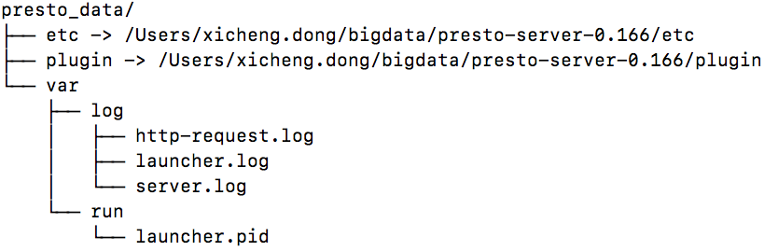

最终在presto-server-0.166目录中etc/下的配置文件组织方式如下：

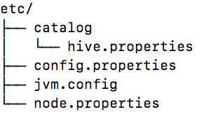

## Presto Client配置

把客户端jar包放置在presto-server-0.166/bin目录下

|  |
| --- |
| mv presto-cli-0.166-executable.jar presto-server-0.166/bin/ |

修改客户端jar包名为presto

|  |
| --- |
| cd presto-server-0.166/bin/  mv presto-cli-0.166-executable.jar presto |

修改presto客户端jar包权限

|  |
| --- |
| chmod +x presto |

把presto添加到环境变量中（~/.bash_profile）

|  |
| --- |
| export PRESTO_HOME=/home/bigdata/software/presto-server-0.166  export PATH=$PRESTO_HOME/bin:$PATH |

使得环境变量立即生效

|  |
| --- |
| source ~/.bash_profile |

## 启动Presto

Presto依赖HDFS和Hive metastore

启动HDFS

|  |
| --- |
| /home/bigdata/software/hadoop-2.7.3/sbin/start-dfs.sh |

启动Hive metastore

|  |
| --- |
| sudo service mysqld start  nohup hive --service metastore >> /home/bigdata/software/apache-hive-2.1.1-bin/metastore.log 2>&1 & |

启动Presto

|  |
| --- |
| /home/bigdata/software/presto-server-0.166/bin/launcher start |

查看Presto Web UI

|  |
| --- |
| <http://bigdata:8081> |

启动Presto客户端

|  |
| --- |
| presto --server bigdata:8081 --catalog hive --schema default |

## 在Zeppelin中使用Presto

如何搭建zeppelin以及如何使用zeppelin访问hive，请参考hive讲义中的“zeppelin安装”手册。

创建presto的interpreter：

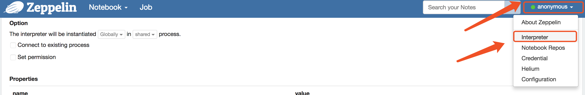

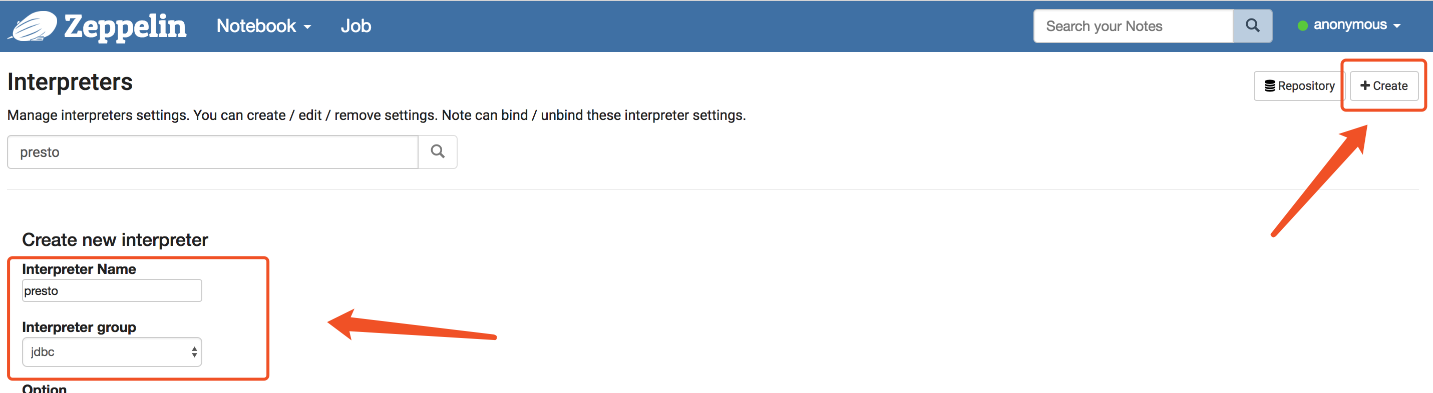

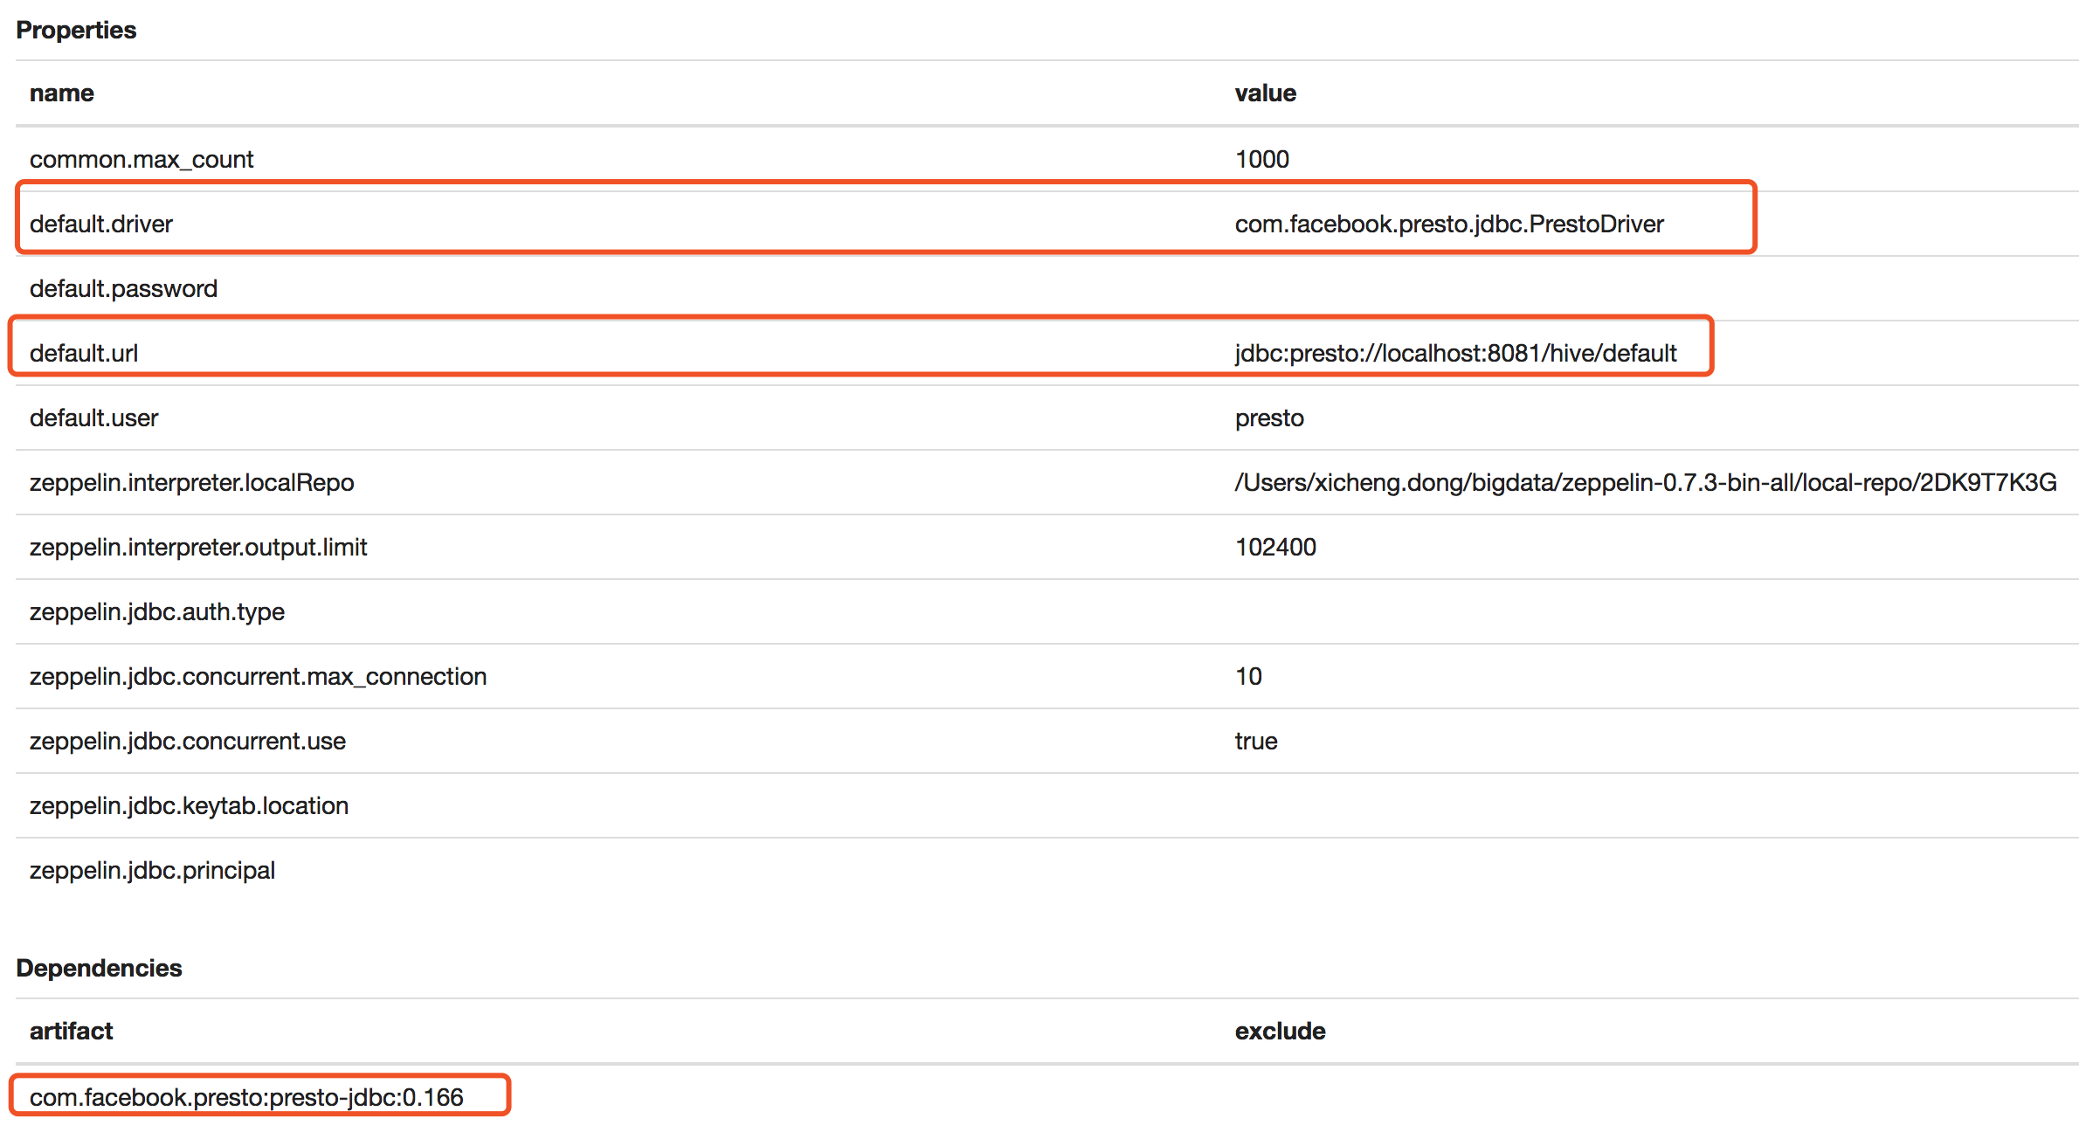

主要填写“default.driver”, “default.url”和“artifact”，其他比如“default.password”和“default.user”可随意。

创建notebook访问presto：

